 | Rentrée 2022  TerPRO Accueil | 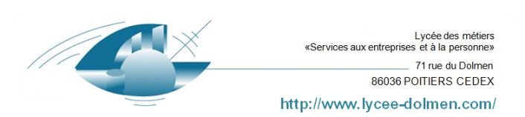
BAC PRO Lycée des Métiers « LE DOLMEN »
Liste des manuels Scolaires

Discipline | titre | ISBN |  | Auteur 1 | Auteur2 | Editeur | Prix public
 |  |  |  |  |  |  | (Sans remise)
Mathématiques | Calculatrice : CASIO GRAPH 25 +E
Lettres | Le Joueur d’échecs | 978-2-210-75065-4 |  | Stefan Zweig |  | Magnard, Classiques et Contemporains | 5.40 €
allemand | Pas de manuel
anglais | pas de manuel
Histoire Géographie - EMC | Pas de manuel

